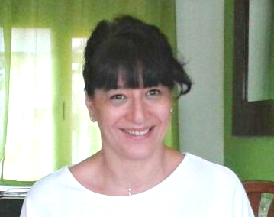

Silvia Patrica Cury es Doctora en Trabajo Social, Máster Universitario en Trabajo Social Comunitario y Gestión y Evaluación de Servicios Sociales y Diplomada en Trabajo Social por la Universidad Complutense de Madrid, con Premio Extraordinario de Doctorado en Trabajo Social por la UCM, y Premio al mejor expediente en la Diplomatura. Fue FPI en el Departamento de Trabajo Social de la UCM. Está colegiada como trabajadora social. En la actualidad, es Profesora Colaboradora en la Universidad Internacional de La Rioja en el Grado en Trabajo Social y en el Máster en Intervención social en las Sociedades del Conocimiento, y colabora con el programa de Doctorado de Trabajo social de la Universidad Complutense de Madrid. Es autora de varios programas académicos en el Grado de Trabajo Social y Coordinadora de programas académicos en Dirección y Atención Socio-sanitaria, en la UNIR. Cuenta con experiencia investigadora y en el ejercicio práctico del trabajo social.

